使用CU2508实现EtherCAT冗余（TC3）(带IO)
作者：李坤峰
职务：助理技术支持工程师
邮箱：support@beckhoff.com.cn
日期：2021-12-03
摘 要：
本文介绍了如何使用CU2508配置和实现EtherCAT网络的线路冗余，并且以多台耦合器为例，介绍EtherCAT冗余的特点。

附 件：
序 号 | 文件名 | 备注

历史版本：

免责声明：
我们已对本文档描述的内容做测试。但是差错在所难免，无法保证绝对正确并完全满足您的使用需求。本文档的内容可能随时更新，如有改动，恕不事先通知，也欢迎您提出改进建议。

参考信息：

目 录

1. 软硬件版本 3
1.1. Beckhoff 3
1.1.1. 控制器硬件 3
1.1.2. 控制软件 3
2. 准备工作 3
2.1. 搭建硬件拓扑结构 3
3. 操作步骤 3
3.1. 新建项目并连接控制器 3
3.2. 扫描硬件 4
3.3. 配置RT-Ethernet Adapter 6
3.4. 组建环网 7
4. 功能测试 9
4.1. CU2508与第一组之间通讯丢失 9
4.2. CU2508与第四组之间通讯丢失 10
4.3. 第二组和第三组之间通讯丢失 11
4.4. 测试总结 12
5. 注意事项 12
5.1. 主站侧快速交替插拔网线会导致通讯错误 12
5.2. 直接使用工控机组建环网 13

软硬件版本

Beckhoff

控制器硬件
C6920-0030一台，EK1100*4及若干输入输出模块。
CU2508一块。

控制软件
调试所用电脑和控制器都是基于TwinCAT 3.1 Build 4024.12版本

准备工作

搭建硬件拓扑结构
如下图所示，连接设备。红色网线须为千兆以太网线，环网结构由CU2508的Port 1出发，Port 2环回，或者3-4,5-6,7-8（此组合时钟同步效果最佳）。确保工控机网口已经安装EtherCAT驱动。

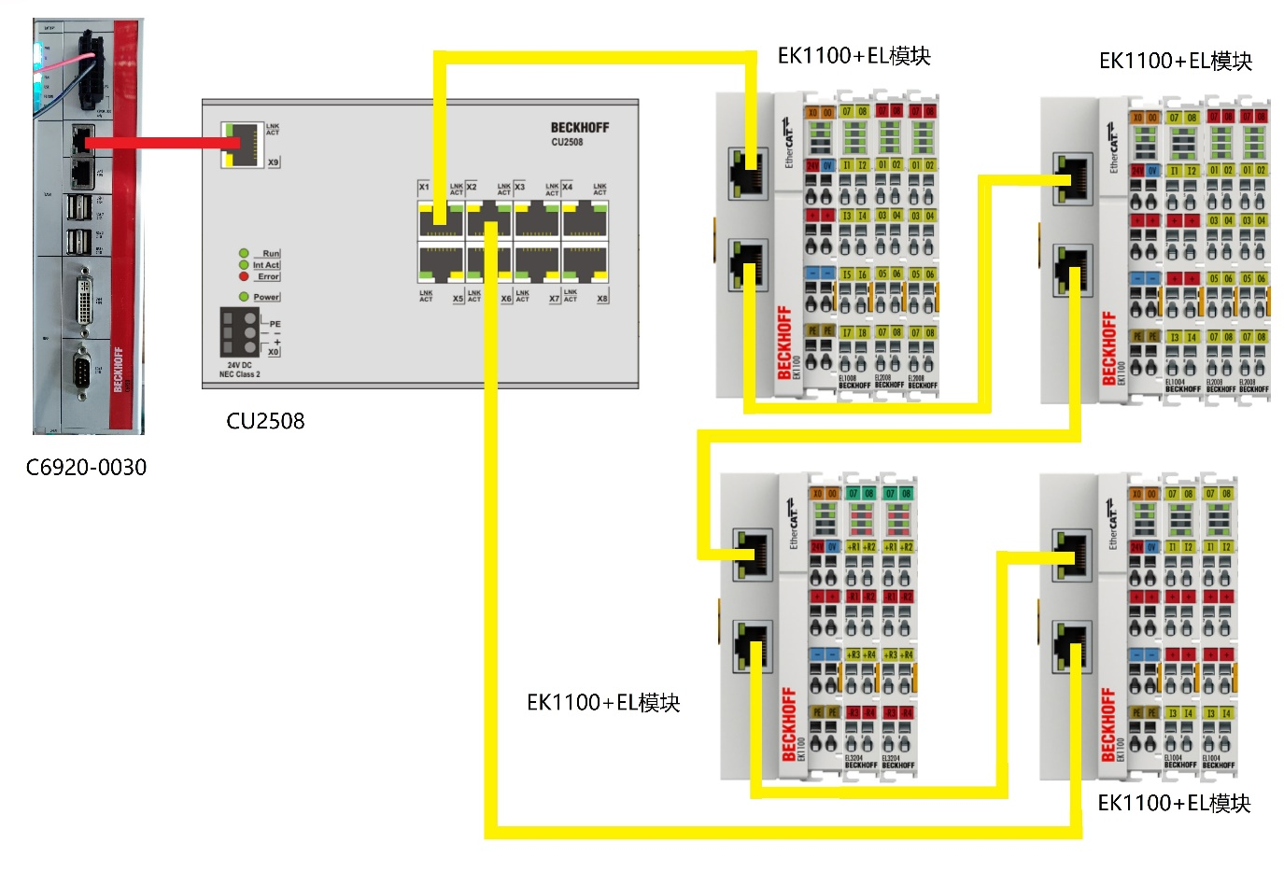

操作步骤

新建项目并连接控制器
新建一个TwinCAT Project，连接上控制器。
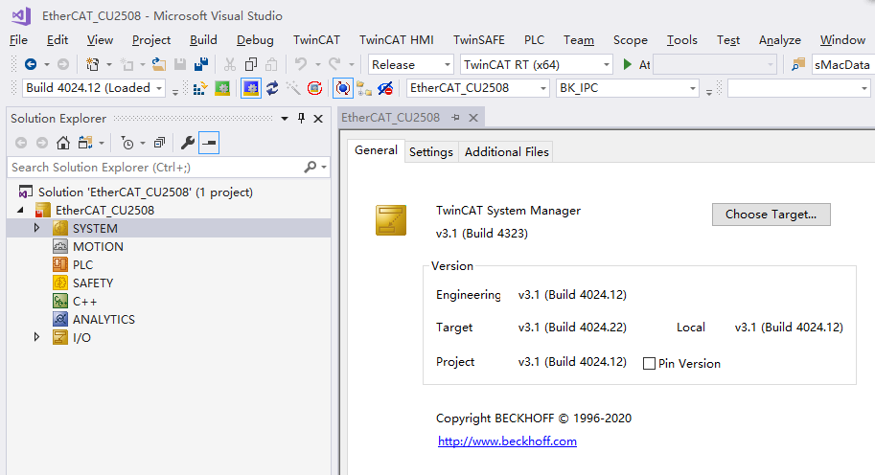

扫描硬件
- 确保控制器处于Config模式之后，在IO选项下的Devices处右键Scan。
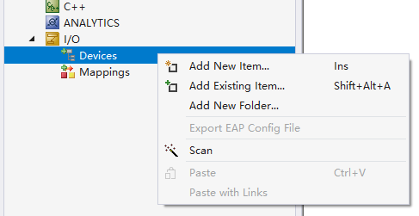

在弹出的窗口中选择扫到的EtherCAT网络和RT-Ethernet Adapter点击OK。
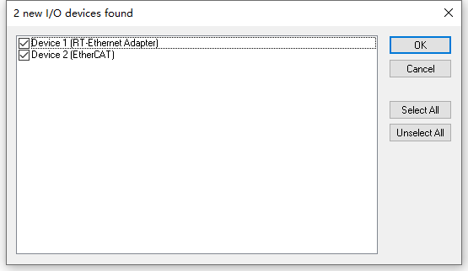

扫描好的硬件如下图所示。
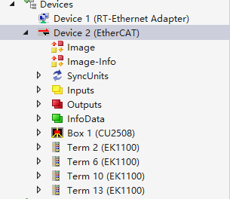

- 如果在Scan的时候没有扫描到RT-Ethernet Adapter，就需要我们手动添加RT-Ethernet Adapter。
在Devices处右键选择Add New Item。
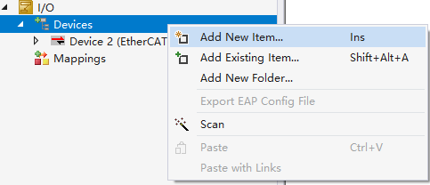

在窗口中的Ethernet分类中找到Real-Time Ethernet Adapter，选中并点击OK进行添加。
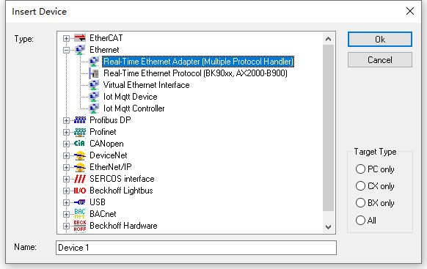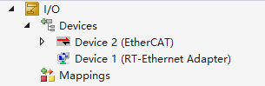

同理，如果我们发现在Device中没有扫到CU2508，我们也需要手动添加。
在窗口中的Ethernet Port Multipler分类下找到CU2508 Ethernet Port，或者在左上角的Search中直接搜索CU2508。选中后点击OK。
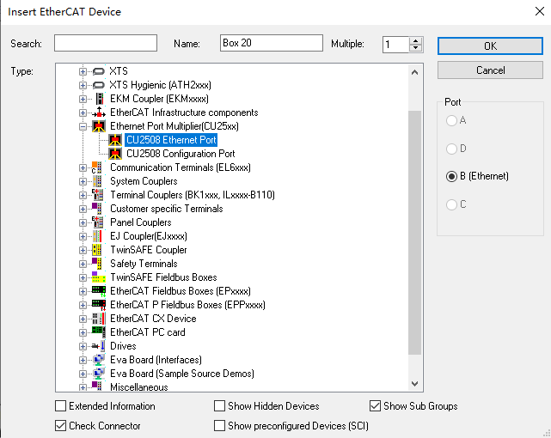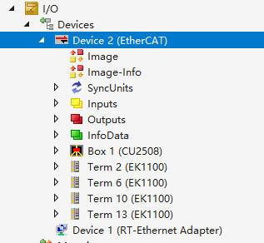

配置RT-Ethernet Adapter
手动添加的RT-Ethernet Adapter需要我们手动选择网卡适配器。点击RT-Ethernet Adapter，在右侧Adapter选项卡中点击search。在窗口中选中相应的网卡适配器，点击OK。
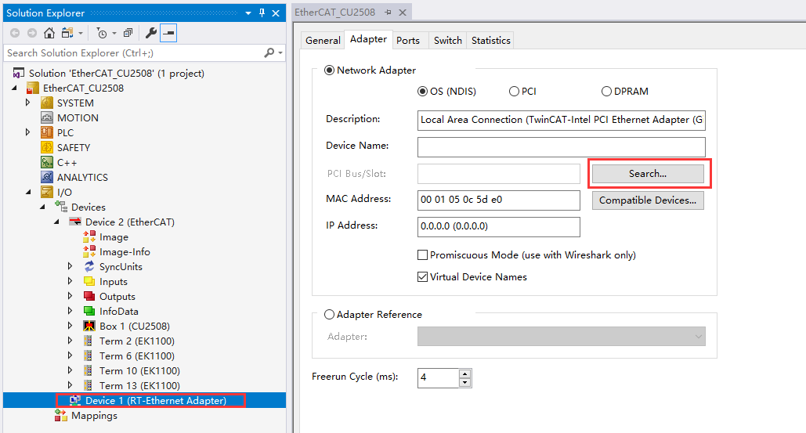

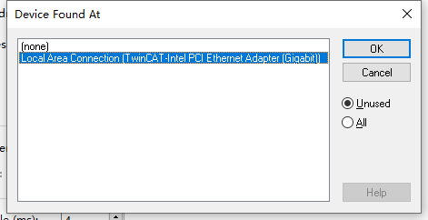

无论是自动扫描到或者手动添加RT-Ethernet Adapter，我们都需要对其进行配置。点击RT-Ethernet Adapter，在右侧的Ports选项卡中，将Virtual Port Count设置成8，TCP/IP Port选择via EOE，Virtual Port Selection via：选择EtherCAT Switch Link Protocol（ESL），Advanced Settings…中不要进行配置，如下图所示：
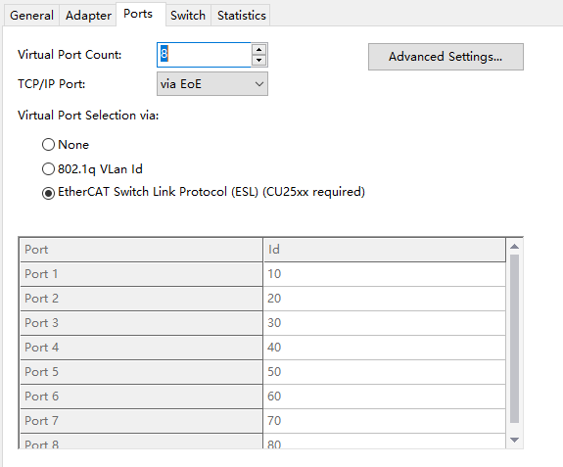

组建环网
点击想要组建环网的Devices，在右侧Adapter选项卡中选中Adapter Reference，在Adapter处选择该环网在CU2508上对应的Port口，此处以Port1为例。
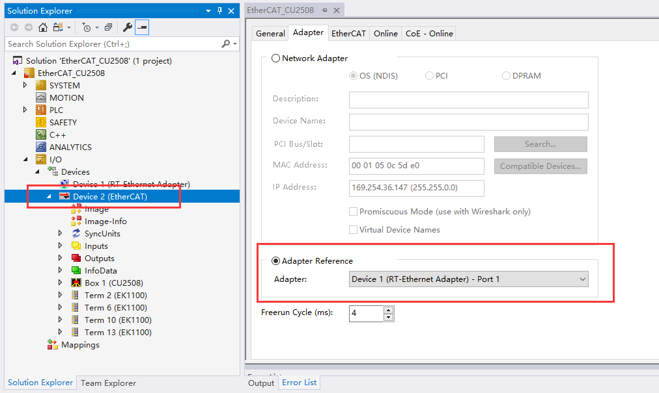

在EtherCAT选项卡中点击Advanced Settings。在Advanced Settings窗口的左侧找到并点击Redundcancy。
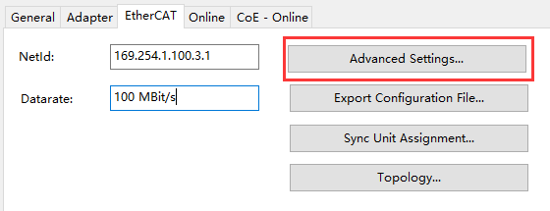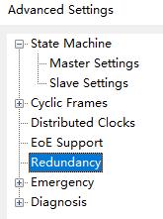

同样的我们需要在这一界面选择Adapter Reference，在Adapter处选择该环网在CU2508上对应环回的Port口，此处以Port2为例。点击确定完成设置。

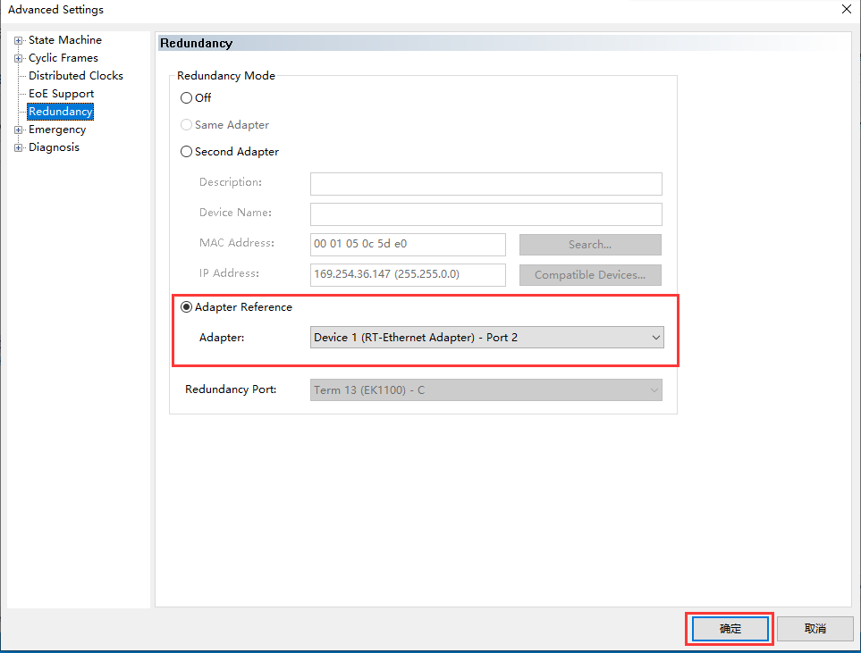

完成了上述步骤之后，环网就已经设置完成，在本文中我们将仅使用FreeRun模式进行测试，大家在实际应用的时候一定要记得激活配置让配置生效。我们可以在EtherCAT选项卡中点击Topology，查看当前EtherCAT网络的拓扑模型。
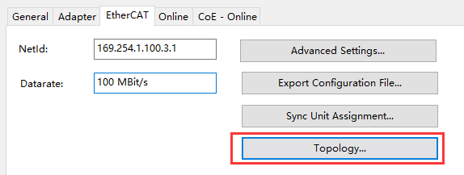

在Topology窗口的菜单栏处点击Online，Show Topology即可查看实时的拓扑图。
通过拓扑图我们可以看到当前EtherCAT网络下所有的硬件和其对应的状态。我们可以看到首尾各有一个TwinCAT图标，说明EtherCAT网络冗余已经搭建成功。
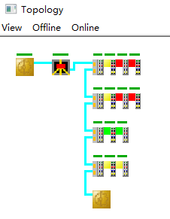

功能测试
组建网络冗余之后我们可以避免由于突然出现的通讯丢失而导致的错误，在此章节将人为创造通讯丢失的情形，并以Free Run模式下的模块通道状态测试并展现网络冗余的作用。
为了方便辨识，此章节将暂时将四块EK1100按照连接顺序编号为1、2、3、4，以下将以1、2、3、4代称。并且在2的EL1004的一通道处连接一按钮开关以方便测试。

CU2508与第一组之间通讯丢失
我们将CU2508与1之间的网线拔去，也就是拔除CU2508 Port1口的网线，此时在拓扑图上和Online选项卡中的表现为：
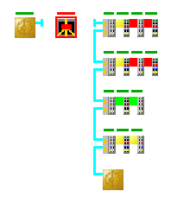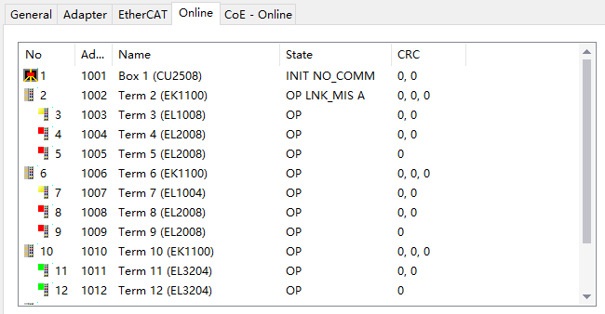

在TwinCAT中找到2后面连接的EL1004，在其一通道的Online界面我们可以观察到其通道值的实时变化。摁下按钮之后，数值照常变化。
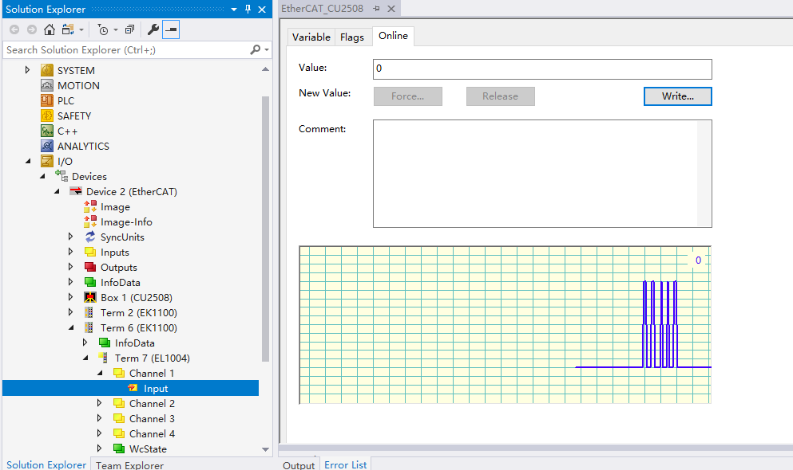

同时我们可以对1后的EL2008的一通道进行赋值1，可以观察到模块上对应的通道灯亮起。说明网络冗余功能运行正常以及其对网络出现通讯丢失时的作用。

CU2508与第四组之间通讯丢失
我们将CU2508与4之间的网线拔去，也就是拔除CU2508 Port2口的网线，此时在拓扑图上和Online选项卡中的表现为：
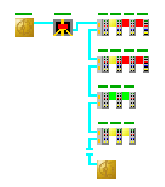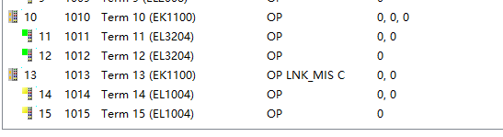

同样的，在TwinCAT中找到2后面连接的EL1004，在其一通道的Online界面我们可以观察到其通道值的实时变化。摁下按钮之后，数值照常变化。
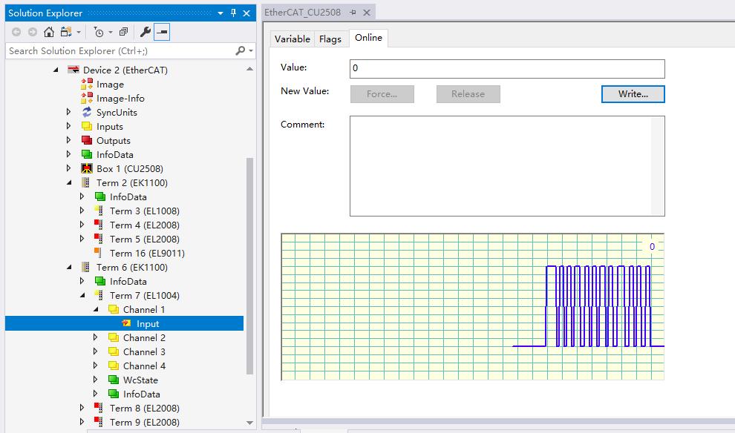

同时我们可以对1后的EL2008的一通道进行赋值1，可以观察到模块上对应的通道灯亮起。

第二组和第三组之间通讯丢失
我们将2和3之间的网线拔去，此时在拓扑图上和Online选项卡中的表现为：
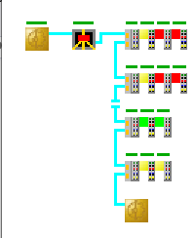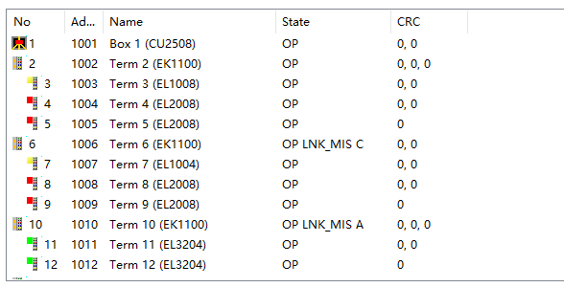

同样的，在TwinCAT中找到2后面连接的EL1004，在其一通道的Online界面我们可以观察到其通道值的实时变化。摁下按钮之后，数值照常变化。
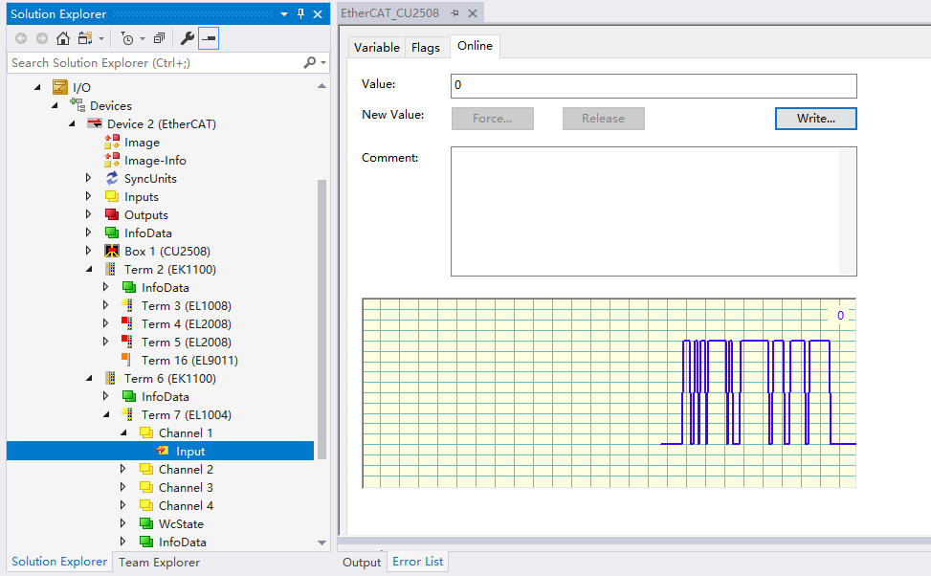

同时我们可以对1后的EL2008的一通道进行赋值1，可以观察到模块上对应的通道灯亮起。

测试总结
经过测试，当网络中任意一处断连时，通讯都能保持正常。同时，测试后得出PLC Task的大小对功能的正常与否并无影响，测试所用最短task为250μs。

注意事项

主站侧快速交替插拔网线会导致通讯错误
我们将CU2508的Port1和Port2视为主站侧网口，经过实际测试我们发现，在拔掉Port1网线后插回，并迅速（10s内）拔掉Port2网线就会造成通讯错误。具体表现为所有模块回到初始状态并且没有通讯。并且Frames循环增加，Lost Frames无限增加。将Port2口网线插回后，通讯状态会自动恢复。
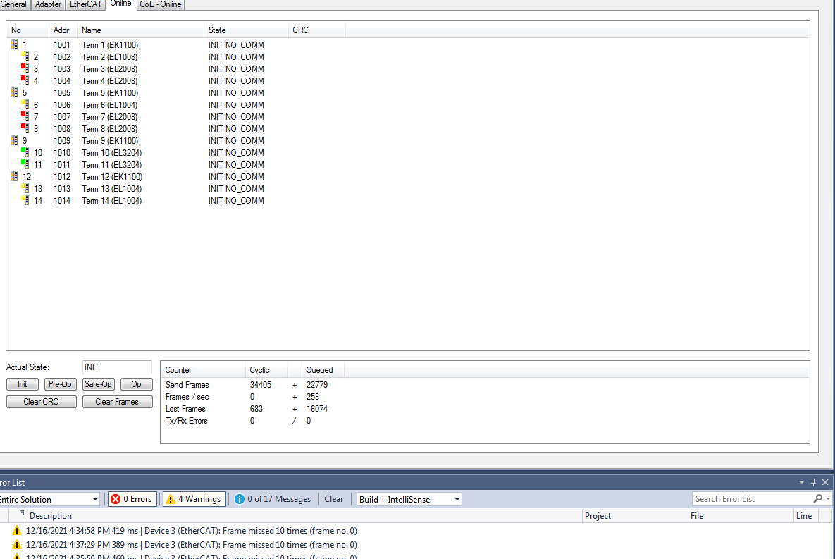

直接使用工控机组建环网
如果直接使用工控机的两个网口组建环网，首先需要保证两个网口为独立网卡并且都安装了EtherCAT驱动，确认再进行硬件扫描和配置。与使用CU2508不同，我们只需在扫到的EtherCAT网口的Devices种的Adapter选项卡中，选择Network Adapter，点击Search后选择对应的网口适配器。在EtherCAT选项卡的Advanced Settings中的Redundancy选择Second Adapter，点击Search后选择环回网口对应的网口适配器。点击OK后设置完成。

上海（ 中国区总部）
中国上海市静安区汶水路 299 弄 9号（市北智汇园）
电话: 021-66312666

北京分公司
北京市西城区新街口北大街 3 号新街高和大厦 407 室
电话: 010-82200036 邮箱: beijing@beckhoff.com.cn

广州分公司
广州市天河区珠江新城珠江东路16号高德置地G2603 室
电话: 020-38010300/1/2 邮箱: guangzhou@beckhoff.com.cn

成都分公司
成都市锦江区东御街18号 百扬大厦2305 房
电话: 028-86202581 邮箱: chengdu@beckhoff.com.cn

请用微信扫描二维码  通过公众号与技术支持交流 | 倍福官方网站：  https://www.beckhoff.com.cn  在线帮助系统：  https://infosys.beckhoff.com/index_en.htm
倍福虚拟学院：
https://tr.beckhoff.com.cn/

招贤纳士：job@beckhoff.com.cn
技术支持：support@beckhoff.com.cn
产品维修：service@beckhoff.com.cn
方案咨询：sales@beckhoff.com.cn

